Periféricos:

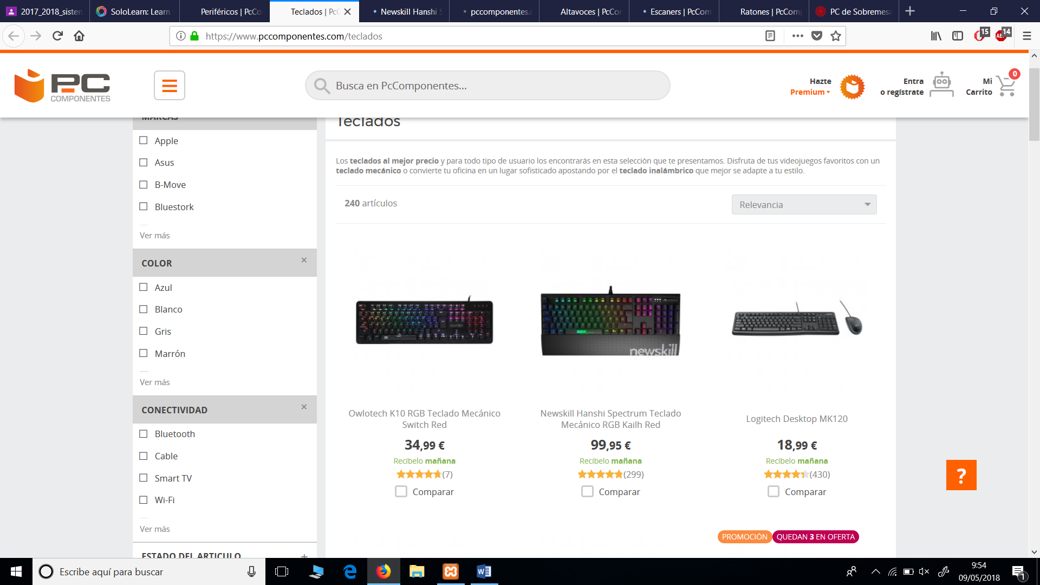

El **K10 RGB Mechanical Gaming Keyboard** de Owlotech Gaming es el primer teclado mecánico profesional de la casa con retroiluminación RGB y modos programables. Hecho a medida para los jugadores, el K10 aúna la tecnología anti-ghosting que te asegura una mayor precisión al teclear; 18 patrones o modos de retroiluminación programables; interruptores mecánicos Outemu reemplazables y una estructura de aluminio ultra sólida.

## Características:

* **Switches (interruptores) mecánicos OUTEMU**: Elige entre los interruptores rojo y azul que te ofrecen dos tipos distintos de pulsación. Las teclas del K10 con interruptores rojos son algo más suaves y producen menos ruido al golpearlas mientras que el K10 azul te ofrece una mayor precisión en cada pulsación.
* **Retroiluminación RGB**: Este teclado está equipado con un total de 18 patrones distintos de retroiluminación y 7 colores diferentes. Además, y gracias al software que podrás encontrar en la web del fabricante, puedes customizar cada modo y tecla con el color que quieras para una personalización total.
* **Diseño y durabilidad:** El K10 es ideal tanto para el gamer experto como para todos los principiantes que se quieran aventurar en este apasionante mundo. Entre otras muchas prestaciones, este teclado cuenta con un cable trenzado de doble nailon de 1,5 m, un layout dual para poder ser usado tanto en inglés como en español y una cubierta de aluminio para asegurarte muchas horas de diversión.
* **Funciones de juego premium**: Para mejorar aun más tu experiencia gaming, el K10 también incorpora la función de bloqueo de la tecla Windows evitando así la minimización accidental. Por último, los jugadores zurdos pueden intercambiar las funciones WASD por las teclas de dirección para una posición de juego óptima.

## Especificaciones:

* Teclado gaming mecánico RGB retroiluminado
* Interruptores mecánicos OUTEMU reemplazables.
* Tipo de switch: Disponible en azul OT-GKB-K10B y en rojo OT-GKB-K10R
* Vida útil: hasta 70 millones de pulsaciones
* 18 Modos de iluminación RGB
* Número total de teclas: 105
* Anti-ghosting completo en todas las teclas
* Velocidad de sondeo: Pulsación de 1000Hz
* Desactivación de tecla Windows
* Combinación de Fn + teclas para acceso rápido a contenidos multimedia
* Requisitos del sistema Windows 10/8/7 o Mac OS X 10.8-10.10 con puerto USB
* Cable USB de fibra trenzada de 1,5 m
* Tamaño: 446 * 177 * 28 mm
* Peso: 1050gr
* Material: Cubierta de aluminio + ABS
* La caja incluye: teclado, extractor de teclas y manual del usuario

Teclado Mecánico **RGBHANSHI Spectrum (99,95€):**

Hanshi Spectrum es una versión mejorada de su predecesor Hanshi en donde hemos añadido a todos los detalles que hacen de este teclado un arma infalible para gamers (totalmente mecánico, grabación de macros, acabados metálicos…) la reinvención de la tecnología RGB. Además, con los mecanismos Red y Brown, hemos alargado su vida útil hasta 55 millones de pulsaciones, y mejorado la comodidad de uso con un reposa muñecas extraíble ergonómico.

**Características:**

* **Totalmente personalizable** Sabemos que no hay dos gamers iguales. Por eso el teclado Hansi spectrum es totalmente personalizable a todos los niveles: desde la grabación de macros, con la posibilidad de hacerlo ‘al vuelo’ (permitiendo una mayor rapidez y experiencia de juego), a la secuencia de colores de la tecla RGB, pudiendo personalizarla una a una o elegir entre los múltiples opciones pre-programadas.
* **Mimo en los pequeños detalles** Hanshi Spectrum está realizado en cuerpo metálico de aluminio cepillado, testeado por nuestros gamers para aguantar todas las horas de juego que quieras dedicarle a los e-sports. Además dispone de reposa-muñecas extraíble, que proporciona al jugador la posibilidad de hacer el teclado más o menos compacto, según los gustos de cada gamer.
* **Máximo control de velocidad** Gracias a sus mecanismos Brown y Red, podrás controlar la velocidad y el retroceso de cada tecla para tener la máxima sensibilidad y control de las pulsaciones. Mientras que el sistema Brown está pensados para jugadores que prefieren un retroceso mas rápido, ofreciendo mayor resistencia a la tecla, el Red tiene un recorrido de tecla más lento y un mecanismo de retroceso más suave.
* **Reinventando el RGB** La versión Spectrum del teclado Hanshi cuenta con un sistema de retroiluminación RGB que puede ser configurado en color, intensidad, velocidad y posición tecla a tecla, o en cualquiera de los efectos preprogramados:
  + Spectrum color
  + Spectrum explosion
  + Single spectrum wave
  + Multi-spectrum wave
  + Key by Key color
  + Reactive color
* **Full anti-ghosting y modo N-Game** El nuevo Spectrum dispone de tecnología antighosting, lo que permite que ninguna de las teclas que pulses sea ignorada. La función N-Game inutiliza la tecla Windows, activando el modo juego y las funciones macro para que estés centrado 100% en la partida.
* **Teclas multimedia y macro dedicadas** Hanshi Spectrum dispone de grabación de teclas macro al vuelo, lo cual hace muy cómodo y rápido el uso de las combinaciones de comandos. También cuenta con diferentes teclas multimedia junto a un scroll y mute dedicados.

**Especificaciones:**

* Mecanismos Kailh RED o Brown (depende versión)
* Battery Life: Vida util: Como mínimo, 55 millones de pulsaciones
* Retroiluminación LED RGB con control de intensidad
* 25 modos de iluminación
* Grabación de macros al vuelo
* Reposa-muñecas removible
* Modo de juego, desactivación de tecla windows y activación de perfiles macro
* Conector USB chapado en oro
* Cable de fibra trenzada de gran grosor
* Tamaño aproximado: 441.6mm x 195mm x 37mm
* Peso aproximado: 920g Teclado/ 170G reposa-muñecas
* Requisitos del sistema: Windows XP/vista/7/8/10
* Contenido del producto:
  + Teclado mecánico “HANSHI”.
  + Teclas Gaming intercambiables.
  + Herramienta para cambio de teclas.
  + Póster.
  + Colgador de puerta.
  + Tarjeta informativa.
  + Pegatina newskill.
  + Tarjeta exclusiva “VIP TEAM” de newskill con colgante. Descarga el manual.

**Logitech Desktop MK120 (18,99€):**

**Una combinación resistente, cómoda, elegante y sencilla a la vez.** Logitech® Desktop MK120. Una combinación resistente, cómoda, elegante y sencilla a la vez. Con un teclado plano equipado con teclas silenciosas en una distribución estándar, teclas F de tamaño normal y teclado numérico. Con un perfil plano, diseño resistente a salpicaduras*, teclas que admiten hasta 10 millones de pulsaciones** y sólidas patas ajustables, este teclado es agradable a la vista y al tacto, y está hecho para durar. Con teclas de óptima visibilidad. Tendrá en sus manos el control y seguimiento preciso que ofrece el ratón óptico de alta definición con diseño ambidiestro. La instalación es sencilla: conecte el teclado y el ratón a los puertos USB y ya puede empezar a usarlos.

* **Escritura cómoda** Disfrutará de teclas planas que apenas hacen ruido y un diseño estándar con teclas F y teclado numérico de tamaño normal.
* **Atractivo y robusto** El teclado no es sólo elegante: es resistente, con un diseño resistente a salpicaduras*, sólidas patas ajustables y teclas duraderas.
* **Sin sobresaltos** Disfrutará de desplazamientos uniformes con un ratón óptico preciso de alta definición.

**Requisitos del sistema**

* PC con Windows
  + Windows® XP, Windows Vista® o Windows® 7
  + Dos puertos USB disponibles
* Linux®
  + Linux® kernel 2.6+
  + Dos puertos USB disponibles

**Contenido de la caja**

* Teclado
* Ratón
* Documentación del usuario

Altavoces:

# ****Woxter Big Bass 95 (25,95€):****

Los controles independientes en el panel frontal para el volumen y los bajos facilitan la reproducción de todo tipo de música, además incluyen una conexión para auriculares.

* Altavoces multimedia de último diseño con terminación Negro Piano.
* Potencia: 20 W
* Botones para control de volumen, graves y agudos en la parte frontal.
* Indicador luminoso de estado
* Tweeter de 0.5”; unidad rango medio de 3”.
* Incorpora clavija para auriculares en la parte frontal. Cómodo y versátil.
* Entrada auxiliar frontal para su dispositivo de audio: MP3, etc…
* Fácil conexión a su PC, portátil, etc… a través del mini-jack de 3.5mm.
* Frecuencia de respuesta: 50Hz-20Khz.
* Separación > 35 dB. S/N Ratio > 70 dB.
* Dimensiones: 98x97x207mm.

# Scanner:

# 

* Alta resolución: 4800 ppp para una calidad superior
* Unidad de transparencias: Escanea diapositivas, películas y negativos
* Flexible: Escanea libros voluminosos y objetos 3D
* Cómodo: Escanea a correo electrónico o a la nube
* Sin calentamiento: Ahorra energía y dinero

**Especificaciones:**

* Técnica
  + Tipo de escáner Escáner plano
  + Resolución de escaneado 4.800 ppp x 9.600 ppp (horizontal × vertical)
  + Densidad óptica 3,2 Dmax
  + Formatos papel A4
  + Profundidad de color entrada: 48 Bits Color, salida: 48 Bits Color
* Escáner
  + Fuente luminosa Técnica ReadyScan LED
* Funciones de escaneado
  + Características Desvanecimiento color RGB, División automática del área, RVA: Mejora del color, Mejora del texto, Máscara de enfoque
  + Formatos de salida Guardar documento escaneado en PDF, Guardar documento escaneado en PDF con capacidad de búsqueda
  + Mejora de imágenes Reducción granulado, Print Image Matching II
* Conectividad
  + Conexiones USB 2.0 tipo B
* General
  + Voltaje de suministro CA 200 V - 240 V,50 Hz - 60 Hz
  + Dimensiones 280‎ x 430 x 41 (ancho x profundidad x altura)
  + Peso 2,2 kg
  + Controlador TWAIN, WIA
  + Software incluido ABBYY FineReader® Sprint 8.0 (MacOS), ABBYY FineReader® Sprint 9.0 (Windows), Epson Copy Utility, Epson Document Capture Pro, Epson Event Manager, Epson Scan
  + Sistemas operativos compatibles Mac OS 10.3+, Windows 7, Windows 7 x64, Windows Vista, Windows Vista x64, Windows XP, Windows XP x64
  + Normativas eléctricas Compatible con Energy Star
  + Humedad del aire Operación 10% - 80%
  + Temperatura Operación 5°C - 35°C
  + Incluye Fuente de alimentación, Equipo, Software (CD), Cable Usb, Instrucciones de uso, Certificado de garantía

## Ratón Inalámbrico HP Z3700:

## Características:

* **Diseñado con estilo.**El diseño elegante complementa tus dispositivos HP favoritos y encaja perfectamente en cualquier lugar.
* **Comodidad inalámbrica.** La conexión inalámbrica de 2,4 GHz fiable te mantiene conectado.
* **Duración de la batería que se prolonga.** Con hasta 16 meses de duración de una sola batería AA, este ratón se ha diseñado para superar los límites.
* **Preparado para todo.** La tecnología LED azul permite que tu ratón funcione en una gran variedad de superficies, para que puedas trabajar desde casi cualquier lugar.
* **Gran precisión.** 1200 sensores ópticos te ofrecen una precisión excepcional y una velocidad increíble.
* **Plug and play (Conectar y Usar).** Simplemente pon la batería, conecta el receptor USB y estarás listo. No necesitas instalar nada.
* **Gran portabilidad.** El receptor USB se adapta fácilmente dentro del ratón, para la portabilidad sin esfuerzo.
* **Admite varios sistemas operativos.** Es compatible con los sistemas operativos de Windows 7, 8, 10, Mac OS 10.3 o posterior y Chrome.

## Especificaciones HP Z3700:

* **Requisitos del sistema**
  + Sistema operativo Windows soportado: Si
  + Sistema operativo MAC soportado: Si
* **Peso y dimensiones**
  + Ancho: 101 mm
  + Profundidad: 60 mm
  + Altura: 25,3 mm
* **Control de energía**
  + Numero de baterías soportadas: 1
  + Tipo de batería: AA
* **Dispositivo de entrada**
  + Interfaz del dispositivo: RF inalámbrico
  + Utilizar con: Oficina
  + Tipo de botones: Botones presionados
  + Cantidad de botones: 3
  + Tipo de desplazamiento: Rueda
  + Tecnología de detección de movimientos: Óptico
  + Resolución de movimiento: 1200 DPI
  + Uso recomendado: PC/ordenador portátil
  + Número de ruedas de desplazamiento: 1
  + Frecuencia de banda: 2.4
* **Diseño**
  + Factor de forma: Ambidextro
  + Color del producto: Rojo
* **Contenido de la caja**
  + Ratón
  + Documentación
  + Tarjeta de garantía
  + Batería AA
  + USB nano-llave

